# Упътване за инсталиране на Node.js и Visual Studio Code за MacOS

## Инсталация на Node.js

За да инсталирате последната версия на **Node.js** изтеглете инсталационния файл от [тук](https://nodejs.org/en/download/). Свалете тази, подходяща за вашето устройство.

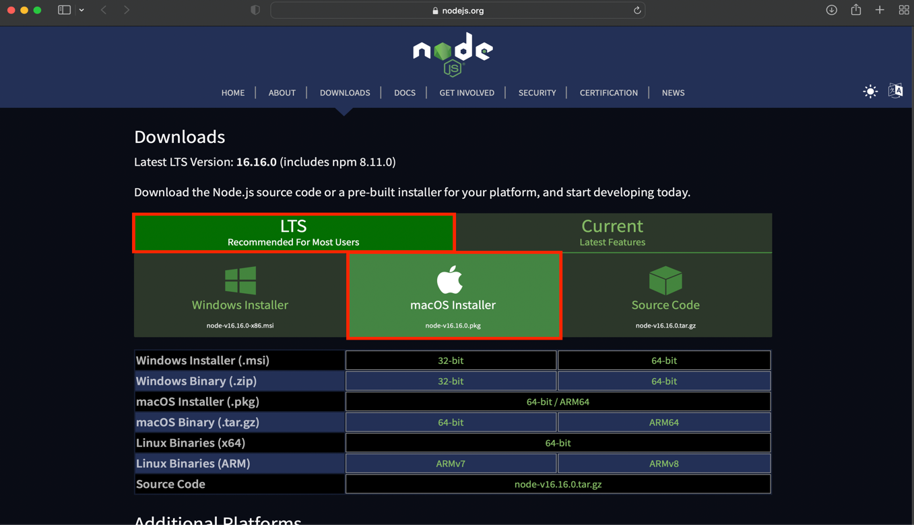

Изпълнете инсталационния файл и следвайте стъпките за инсталация.

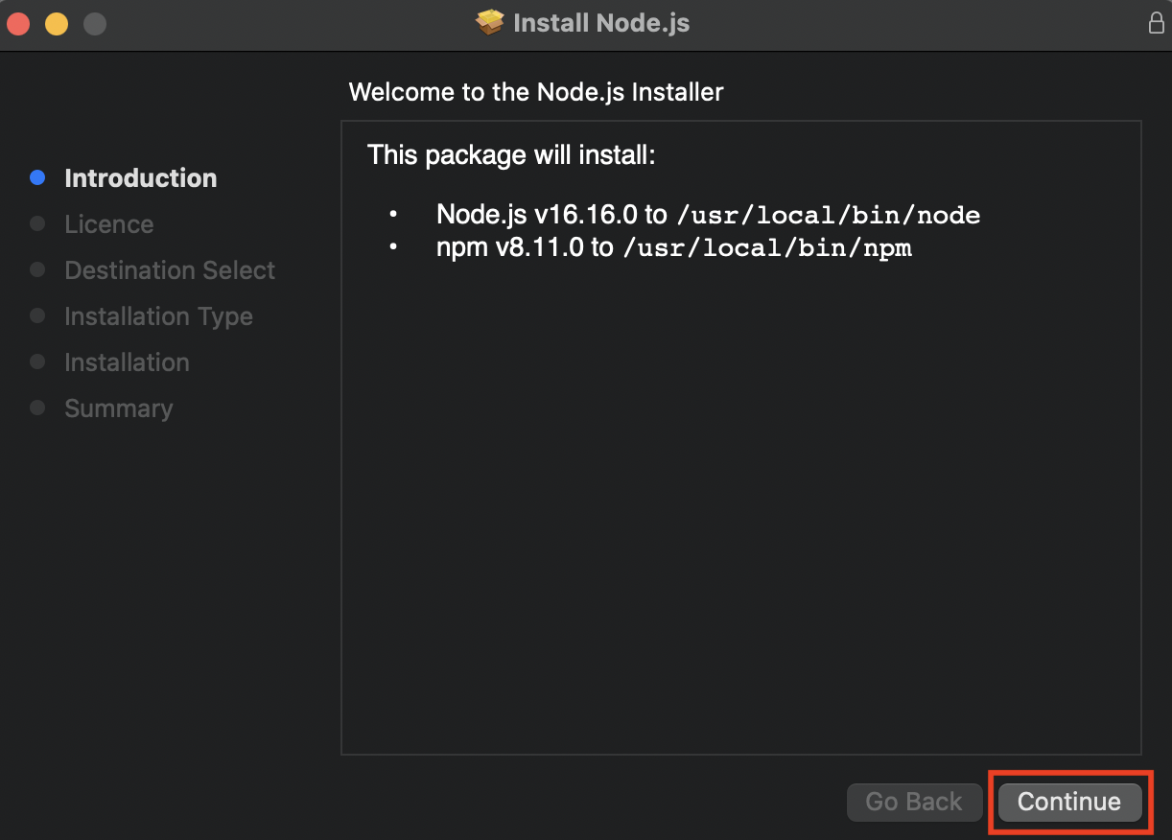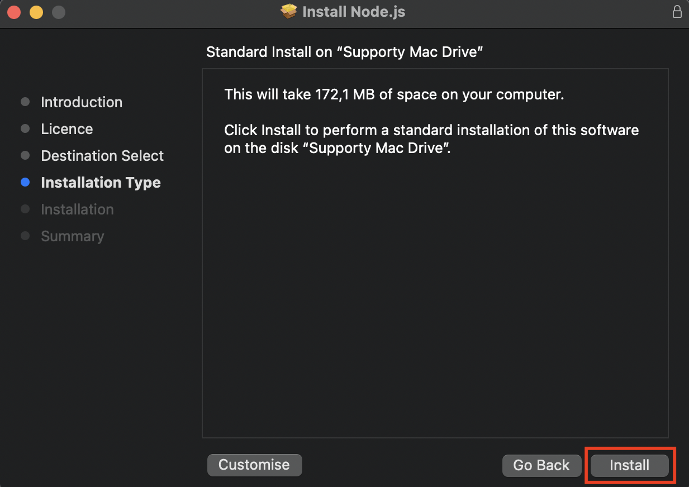

## Инсталация на Visual Studio Code

1. За да инсталирате средата за разработка, трябва да свалите инсталационния файл от [тук](https://code.visualstudio.com/).

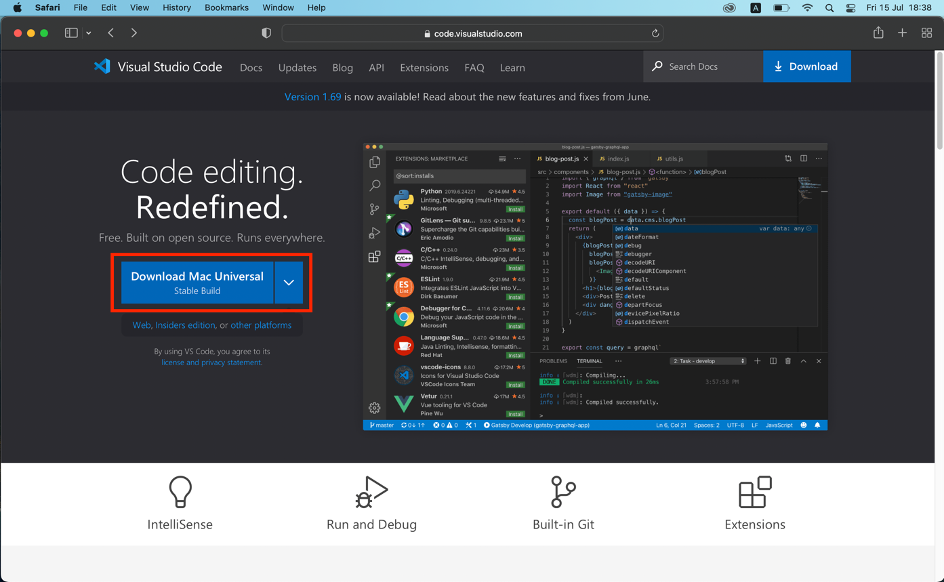

1. Стартира свалянето на инсталационния файл на **Visual Studio Code**
2. Кликнете **два пъти върху иконата** на VS Code в **"Downloads"**, за да инсталирате средата за разработка:

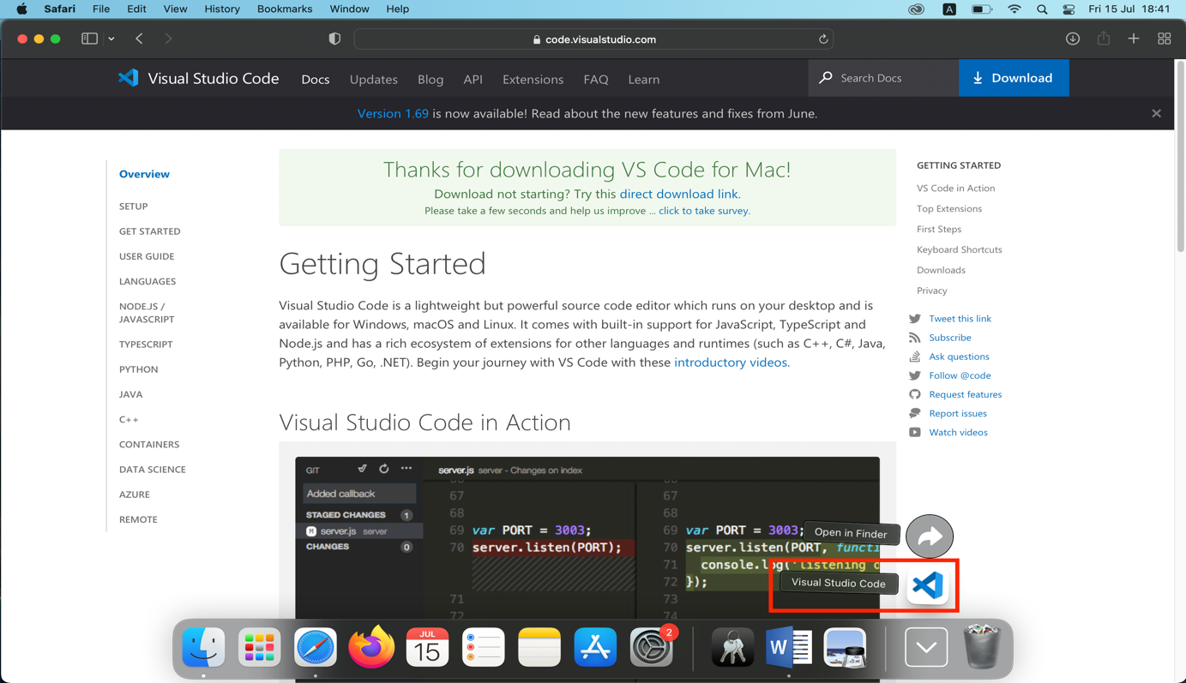

1. След **успешна инсталация**, средата за разработка ще се **стартира**:

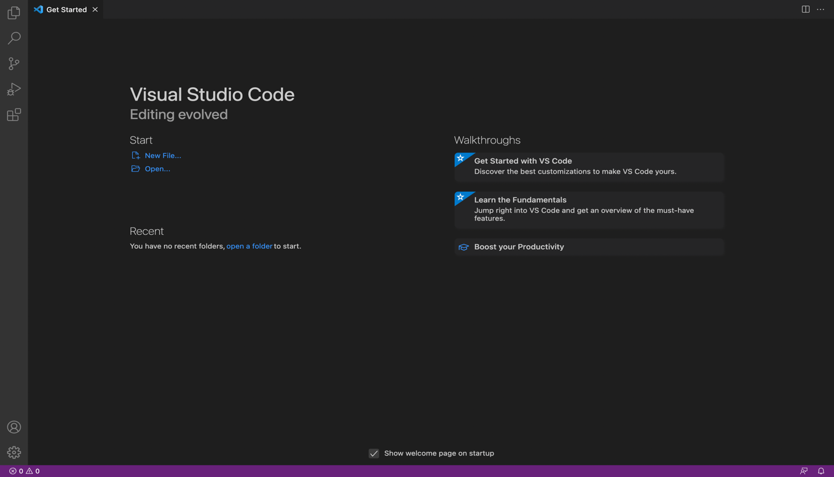

## Създаване на проект във Visual Studio Code

1. За да създадете **нов проект** в съществуваща или нова папка, натиснете иконата с файлове в горния десен ъгъл, след което **натиснете бутона "Open Folder"**:

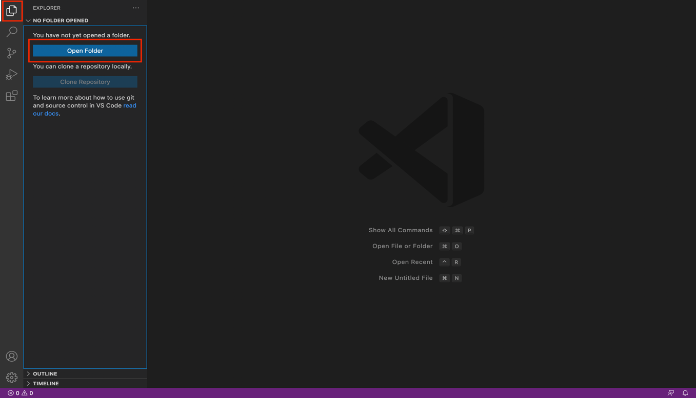

1. **Натиснете бутона "New Folder",** за да създадете нова папка:

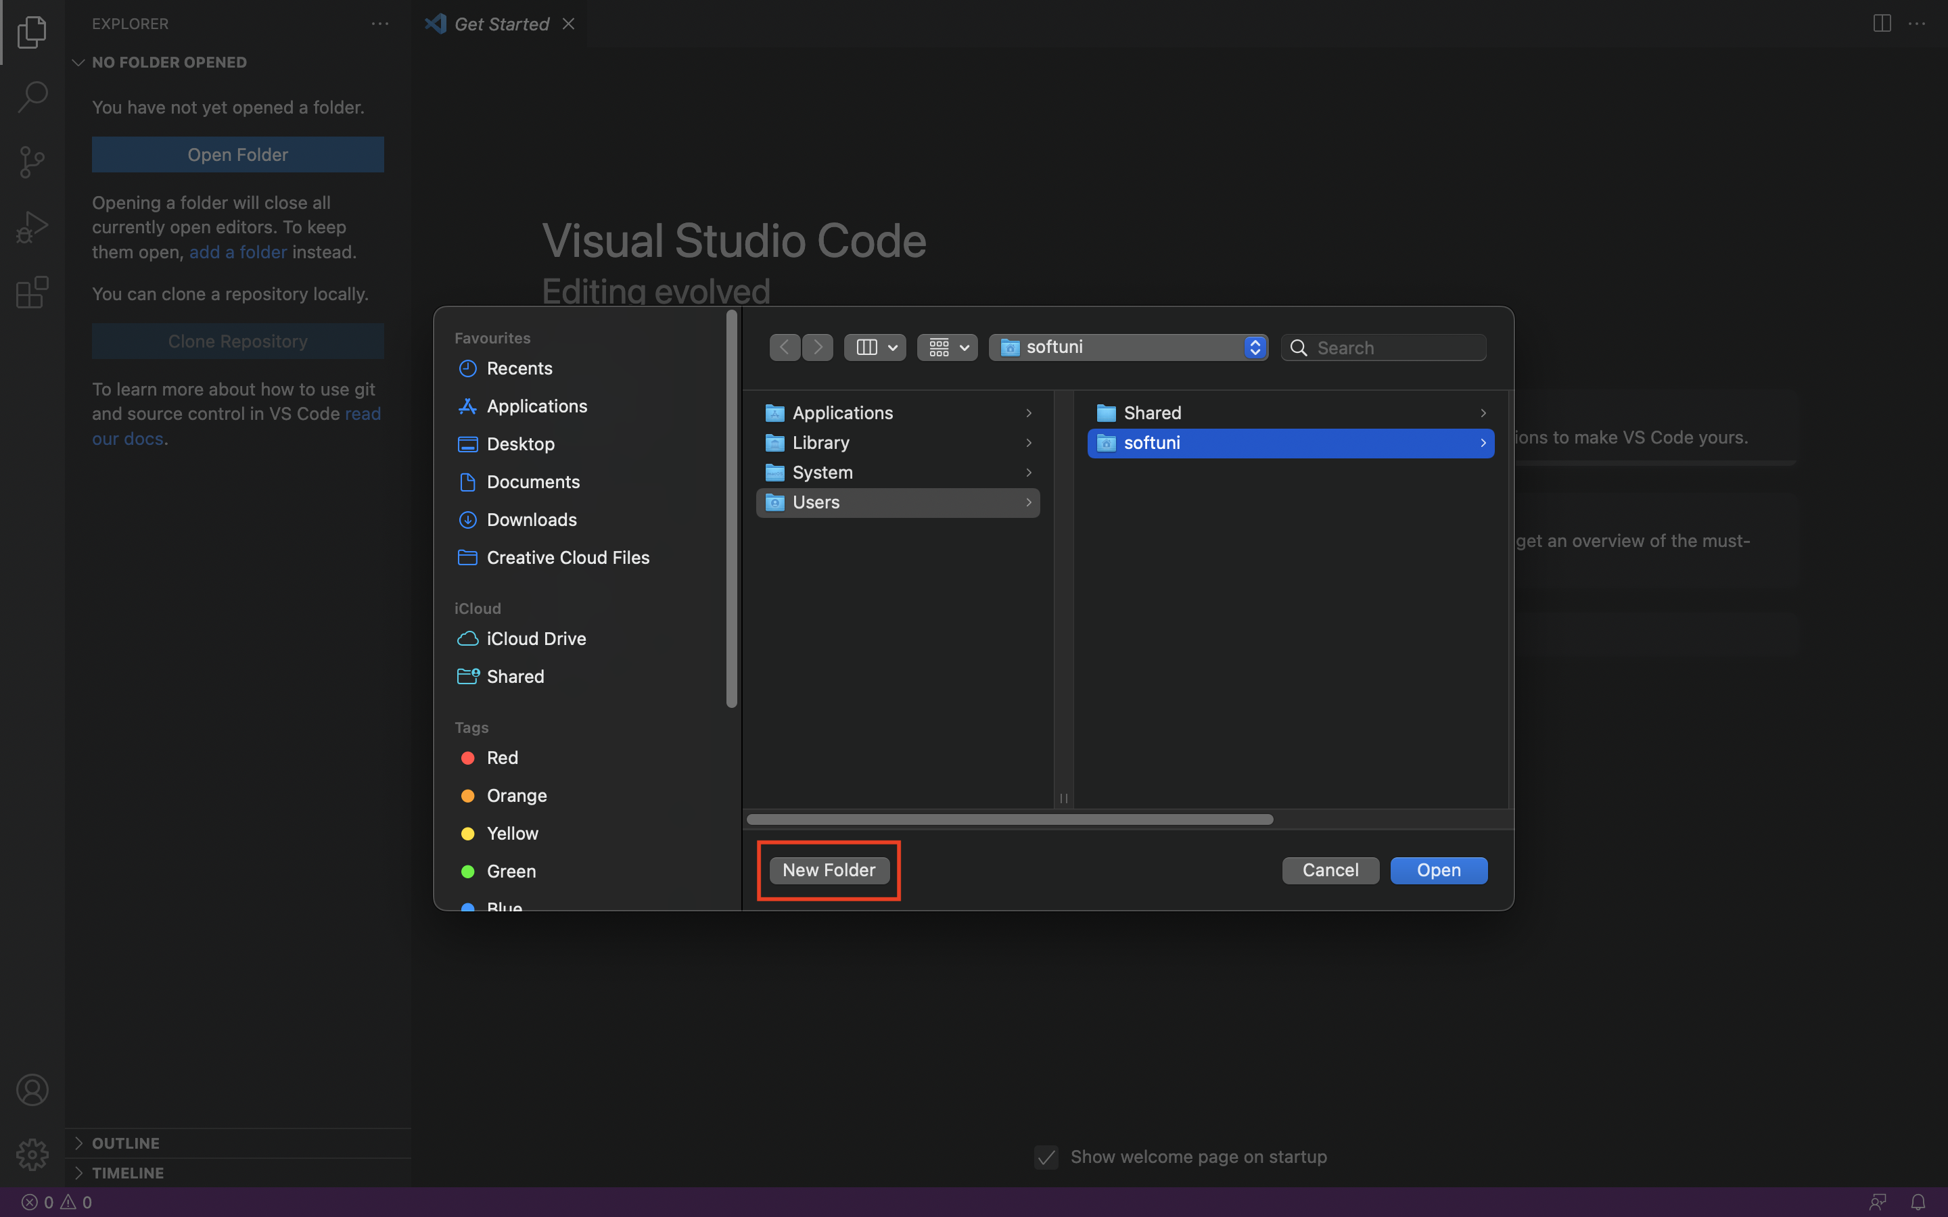

1. Задайте **име на проект (име на папката)** и натиснете бутона **"Create"**:

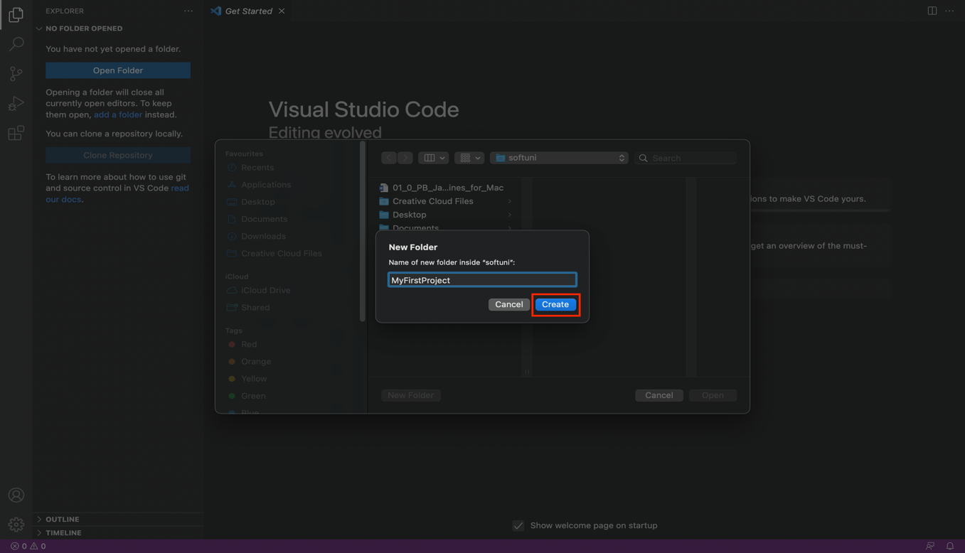

1. Натиснете бутона за **добавяне на файл**, след което напишете името на файла в новопоявилото се поле, добавете разширение **".js".**

